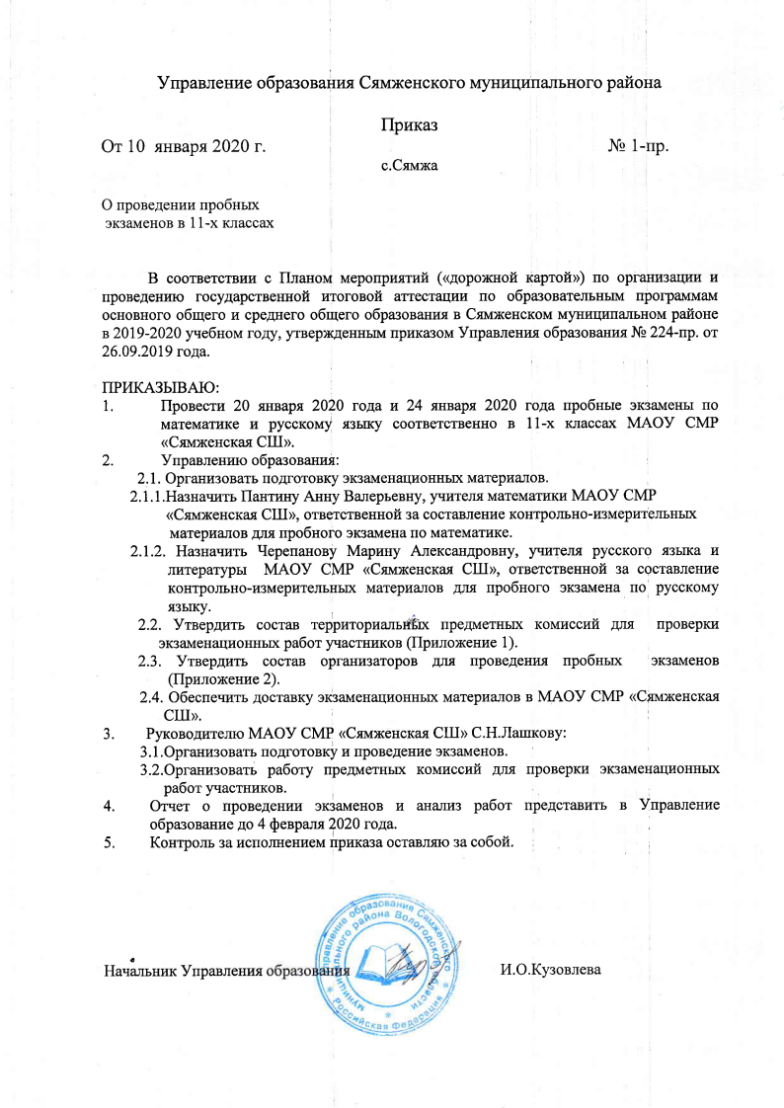

Приложение 1
к приказу Управления образования от 10.01.2020 № 1-пр

Состав территориальных предметных комиссий для проверки
экзаменационных работ участников
Предмет | Фамилия, имя, отчество эксперта | Место работы | Должность
Математика | Пантина Анна Валерьевна | МАОУ СМР «Сямженская СШ» | Учитель математики
Математика | Слугинова Светлана Сергеевна | МАОУ СМР «Сямженская СШ» | Учитель математики
Математика | Тюканова Ирина Валентиновна | МАОУ СМР «Сямженская СШ» | Учитель математики
Математика | Орехова Марин Александровна | МАОУ СМР «Сямженская СШ» | Учитель математики
Русский язык | Бороздина Валентина Анатольевна | МАОУ СМР «Сямженская СШ» | Учитель русского языка и литературы
Русский язык | Колесова Ольга Сергеевна | МАОУ СМР «Сямженская СШ» | Учитель русского языка и литературы
Русский язык | Салынская Наталия Александровна | МАОУ СМР «Сямженская СШ» | Учитель русского языка и литературы
Русский язык | Суворова Вера Владимировна | МАОУ СМР «Сямженская СШ» | Учитель русского языка и литературы
Русский язык | Черепанова Марина Александровна | МАОУ СМР «Сямженская СШ» | Учитель русского языка и литературы
Русский язык | Черепанова Ольга Владимировна | МАОУ СМР «Сямженская СШ» | Учитель русского языка и литературы

Приложение 2
к приказу Управления образования от 10.01.2020 № 1-пр.

Состав организаторов для проведения пробного экзамена по математике 20.01.2020 г.

Фамилия, имя, отчество организатора | Место работы | Должность
Бороздина Валентина Анатольевна | МАОУ СМР «Сямженская СШ» | Учитель русского языка и литературы
Маркова Марина Николаевна | МАОУ СМР «Сямженская СШ» | Учитель начальных классов
Колесова Ольга Сергеевна | МАОУ СМР «Сямженская СШ» | Учитель русского языка и литературы
Орехова Марина Александровна | МАОУ СМР «Сямженская СШ» | Учитель математики
Панкратова Татьяна Николаевна | МАОУ СМР «Сямженская СШ» | Воспитатель группы продленного дня
Пантина Анна Валерьевна | МАОУ СМР «Сямженская СШ» | Учитель математики
Паутова Татьяна Алфеевна | МАОУ СМР «Сямженская СШ» | Учитель географии
Черепанова Марина Александровна | МАОУ СМР «Сямженская СШ» | Учитель русского языка и литературы

Состав организаторов для проведения пробного экзамена по русскому языку 24.01.2020 г.

Фамилия, имя, отчество организатора | Место работы | Должность
Бороздина Валентина Анатольевна | МАОУ СМР «Сямженская СШ» | Учитель русского языка и литературы
Добычина Валентина Игоревна | МАОУ СМР «Сямженская СШ» | Учитель английского языка
Журавлева Татьяна Васильевна | МАОУ СМР «Сямженская СШ» | Учитель немецкого языка
Колесова Ольга Сергеевна | МАОУ СМР «Сямженская СШ» | Учитель русского языка и литературы
Макарова Лариса Андреевна | МАОУ СМР «Сямженская СШ» | Учитель химии
Молодцов Евгений Александрович | МАОУ СМР «Сямженская СШ» | Учитель английского языка
Суворова Вера Владимировна | МАОУ СМР «Сямженская СШ» | Учитель русского языка и литературы
Черепанова Марина Александровна | МАОУ СМР «Сямженская СШ» | Учитель русского языка и литературы

